

PLIEGO DE PRESCRIPCIONES TÉCNICAS SERVICIO DE ASESORAMIENTO FISCAL Y TRIBUTARIO

Procedimiento abierto supersimplificado Exp.: SER 06- 2024.

1

PLIEGO DE PRESCRIPCIONES TÉCNICAS PARA LA CONTRATACION DEL SERVICIO DE ASESORAMIENTO FISCAL Y TRIBUTARIO DEL C.B. GRAN CANARIA.

EXPEDIENTE CBGC/SER 06/2024

- OBJETO 3
- DESCRIPCIÓN DE LOS TRABAJOS A REALIZAR 3
- PLANIFICACIÓN TRABAJOS A REALIZAR 4
- LUGAR DE EJECUCIÓN DEL SERVICIO 4
- EQUIPO DE TRABAJO Y MEDIOS MATERIALES 4
  - Equipo profesional 5
  - Medios materiales 5
- MEJORAS 5
- PRESENTACIÓN OFERTAS 5

2

- OBJETO
El objeto del contrato es la prestación del servicio de asistencia y asesoramiento permanente en toda la materia fiscal y tributaria a la que está o pudiera estar sujeto el Club Baloncesto Gran Canaria Claret, S.A.D (en adelante, C.B. Gran Canaria), como sujeto y obligado tributario en el ámbito estatal, autonómico y local, estando obligado el adjudicatario a su presencia cuando así lo requiera la gestión y liquidación de los distintos tributos. Asimismo, se emitirán informes sobre las cuestiones y consultas fiscales que se le planteen.

- DESCRIPCIÓN DE LOS TRABAJOS A REALIZAR
El alcance de los servicios de asesoramiento fiscal especificados en este Pliego de Prescripciones Técnicas comprende:
Asesoría de las cuestiones requeridas por C.B. Gran Canaria relativas al cumplimiento de sus obligaciones tributarias de carácter nacional, autonómico o local en materia de impuestos directos e indirectos, así como en las declaraciones informativas a las que esté obligada esta entidad, incluyéndose expresamente en este concepto el Suministro Inmediato de Información (SII). Se incluye expresamente:
  - Análisis y examen previo al cierre económico de la Compañía, desde el punto de vista fiscal.
  - Asesoramiento y asistencia en la liquidación del Impuesto de Sociedades (IS); en la cumplimentación material del modelo de declaración y en la determinación del importe a incorporar en las liquidaciones de los pagos a cuenta del referido IS, de conformidad con los datos y registros facilitados y elaborados por el C.B. Gran Canaria.
  - Asesoramiento en la confección de las declaraciones anuales, trimestrales o mensuales de los restantes impuestos directos e indirectos a los que esté obligado el C.B. Gran Canaria.
  - Asesoramiento en las declaraciones informativas que deba presentar el C.B. Gran Canaria y en la contestación de requerimientos de información o de otros procedimientos de gestión iniciados por las autoridades tributarias.
  - Resolución de consultas respecto de los impuestos, tasas y gravámenes estatales, autonómicos y locales que sean aplicables a C.B. Gran Canaria.
  - Asesoramiento y asistencia en las solicitudes de devolución de ingresos indebidos.
  - Información periódica de las novedades legislativas que sean de interés y aplicación al C.B. Gran Canaria, en el ámbito objeto de asesoramiento.
3

Este asesoramiento incluirá cuantas reuniones sean necesarios para debatir y esclarecer los asuntos sometidos a consideración.
Las respuestas a consultas ordinarias deberán ser respondidas en las cuarenta y ocho (48) horas siguientes. Los informes solicitados sobre cuestiones de especial relevancia o complejidad se emitirán en el plazo de una semana.
Quedan excluidos los servicios relativos a asesoramiento en materia de precios de transferencia y las inspecciones tributarias.

- PLANIFICACIÓN TRABAJOS A REALIZAR
La planificación en las tareas, así como el seguimiento del servicio se concretará en las Reuniones de Seguimiento del contrato entre el responsable del contrato del
C.B. Gran Canaria y el coordinador de la empresa adjudicataria con una periodicidad que en cada momento se estime necesaria, teniendo en cuenta que por defecto esta puesta en común e intercambio de impresiones se realizará por medio telefónico o correo electrónico.
La interposición de cualquier tipo de recurso requerirá previa autorización por parte del C.B. Gran Canaria.

- LUGAR DE EJECUCIÓN DEL SERVICIO
Los trabajos se desarrollarán fundamentalmente en las oficinas de la empresa adjudicataria, sin perjuicio de que sea necesario el desplazamiento del Coordinador del Contrato a la sede del C.B. Gran Canaria.

- EQUIPO DE TRABAJO Y MEDIOS MATERIALES
El adjudicatario deberá aportar todos los medios materiales, técnicos y humanos necesarios para la correcta ejecución de los trabajos. El equipo del adjudicatario deberá estar formado por personal altamente cualificado y con amplia experiencia en la prestación de los servicios descritos.
El profesional/es que realice la asistencia estará vinculado a la empresa adjudicataria, no pudiendo alegar, en ningún momento, relación laboral alguna con el C.B. Gran Canaria.
Durante la ejecución de los trabajos la empresa adjudicataria deberá comunicar al Responsable del Contrato del C.B. Gran Canaria cualquier variación en el equipo de trabajo asignado.
La empresa adjudicaría deberá reemplazar al profesional/es asignado, que C.B. Gran Canaria considere oportuno o cause baja, en un plazo no superior a cuarenta

4
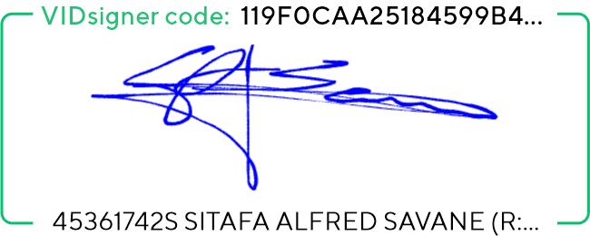
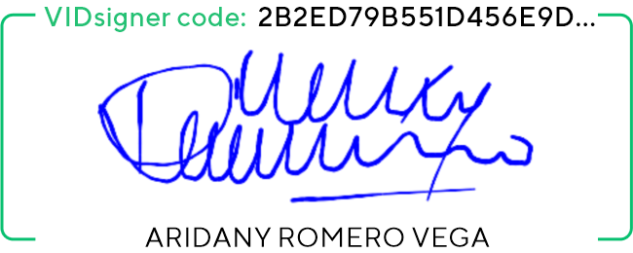

y ocho (48) horas desde que el C.B. Gran Canaria notifique la decisión o la baja se hubiera producido.

  - Equipo profesional
Para la realización del servicio será necesario que el licitador incluya en su propuesta, del Anexo III bis del PCAP, el profesional requerido.
Igualmente, el licitador deberá aportar, en caso de resultar adjudicatario, el perfil del Coordinador del Contrato solicitado, como requisito de solvencia, para el seguimiento del servicio por el C.B. Gran Canaria.

  - Medios materiales
El licitador incluirá en su oferta los medios materiales directamente asignados a la prestación del servicio objeto del Contrato, en el que incluirá equipos informáticos, software, bases de datos, material de papelería o fotocopias, entre otros.
El adjudicatario deberá disponer de oficina física en la Comunidad Autónoma de Canarias. Sólo será necesario que el adjudicatario disponga de la oficina presencial en Canarias en el plazo de 30 días desde la formalización del contrato, no requiriéndose a los licitadores con carácter previo.
La ejecución del contrato requerirá no sólo realizar trabajos a distancia, sino con frecuencia y regularidad la presencia física del profesional/es adscrito al contrato. Disponer de oficina física situada en Canarias, ahorra costes de desplazamientos, reduce impactos medioambientales y ofrece una inmediatez en el desarrollo del contrato que de otro modo sería limitada

- MEJORAS
No se contemplan.

- PRESENTACIÓN OFERTAS
Las ofertas deberán efectuarse por la totalidad del servicio identificado en este Pliego Técnico, no estando permitida la presentación de variantes.
Los licitadores deberán presentar una única oferta para la prestación del servicio y la infracción de esta prescripción dará lugar a la no admisión de ninguna de las ofertas presentadas por el licitador.

5

